附件：

长乐区鳌头旧改片区土地征收
成片开发方案

一、编制依据
依据《中华人民共和国土地管理法》（2019年修正版）、《土地征收成片开发标准（试行）》、《国土空间调查、规划、用途管制用地用海分类指南》（试行）、《长乐区土地利用总体规划（2006-2020）》（调整方案）、《长乐市旧城区控制性详细规划》、《关于长乐区2020年国民经济和社会发展计划执行情况与2021年计划草案的报告》编制《长乐区鳌头旧改片区土地征收成片开发方案》。

二、基本情况
长乐区鳌头旧改片区涉及吴航街道的东关村，共1个街道1个村；范围面积8.3536公顷。其中东关村集体土地面积8.3125公顷，使用国有土地面积0.0411公顷。片区东至郑和东路，西临南山公园，南至长乐吴航中学，北至建设路。
农用地面积为2.4122公顷（其中耕地面积1.5915公顷），占成片开发范围的28.88%；建设用地面积为5.8980公顷，占成片开发范围的70.60%；未利用地面积为0.0434公顷，占成片开发范围的0.52%。

三、项目的必要性
本片区是长乐区旧城改造的重要片区，其成片开发是进一步推进旧城更新，补齐民生短板，增进民众福祉的需要。本次成片开发的实施，可改善区域投资环境，提升该片区的整体形象及竞争力，促进区域经济发展，从而推动鳌头片区及周边地区的整体发展。同时土地要素保障是高质量发展不可或缺的核心，因此本片区的成片开发还是保障“十四五”期间土地资源要素供应的需要。

四、规划土地用途分析
本方案包括居住用地面积3.9376公顷，交通运输用地面积3.4492公顷，绿地与开敞空间用地面积0.7768公顷，陆地水域面积0.1900公顷。

五、公益性用地情况
片区内公益性用地包含交通运输用地、绿地与开敞空间用地和陆地水域，合计4.4160公顷，公益性比例52.81%，满足土地征收“成片开发”标准（试行）中公益性用地占比超过40%的规定。

六、规划符合情况
本方案符合国民经济和社会发展规划的发展定位、要求，有 利于完成规划目标、任务，已纳入国民经济和社会发展年度计划。 成片开发范围均位于土地利用总体规划确定的允许建设区或有 条件建设区，承诺方案获批后，纳入国土空间规划确定的城镇开发边界内的集中建设区。

七、永久基本农田及生态保护情况
成片开发范围内不涉及永久基本农田、陆域生态保护红线等，符合成片开发项目送审报批的要求。

八、实施计划
本方案拟安排实施项目面积6.3264公顷，计划实施周期为2021-2023年，2023年内实施完毕。

九、征地农民利益保障
本片区建设涉及征地补偿与房屋征收标准依据《福建省人民政府关于全面实行征地区片综合地价的通知》（闽政〔2017〕2号）以及《长乐市人民政府关于印发调整长乐市征地补偿标准的通知》（长政综〔2017〕69号）的规定予以实施。长乐区人民政府将严格按照规定履行征地前告知、现状调查及确认、听证、公告等程序。

十、效益评估
（一）土地利用效益：有助于提高现有用地使用效益，实现土地利用由粗放型向集约型的根本转变。有利于优化建设用地空间布局，提高建设用地集约利用水平。
（二）经济、社会效益：通过建设长乐区鳌头旧改片区，有利于改善周边基础设施条件，提升周边城乡居民生活品质，产生产业集聚效应。
（三）生态效益：对区域在大气环境、生态环境、地下水环境、土壤环境的影响较小。规划范围内城市绿地建设将有效提升人均绿地面积，改善人居环境。

十一、结论
《长乐区鳌头旧改片区土地征收成片开发方案》符合土地征收成片开发的标准。
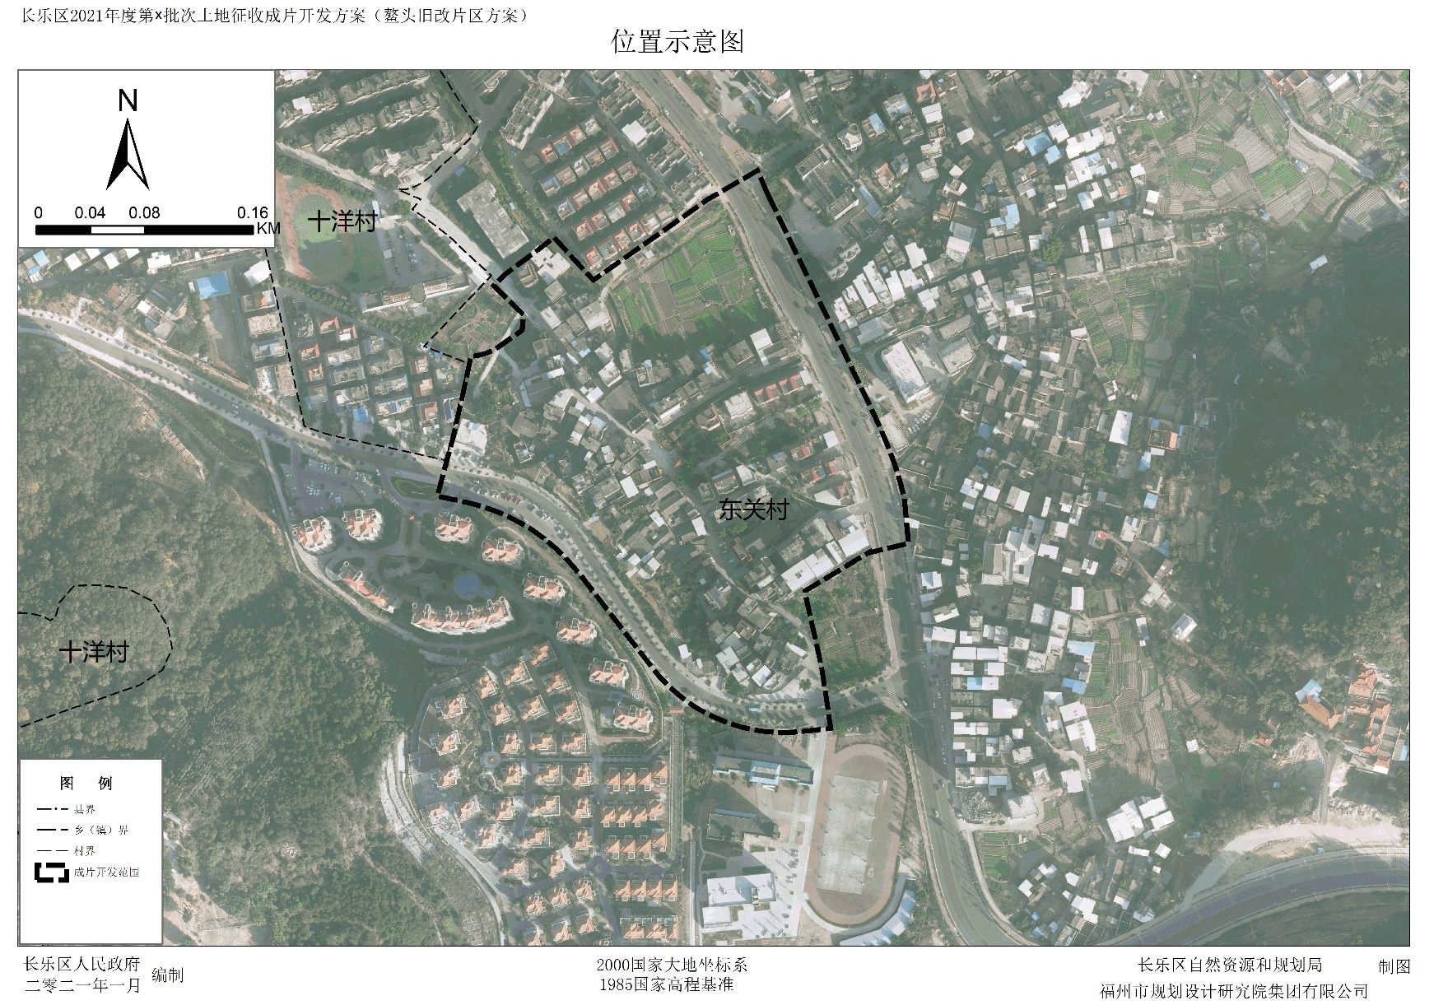
附图1：鳌头旧改片区成片开发位置示意图
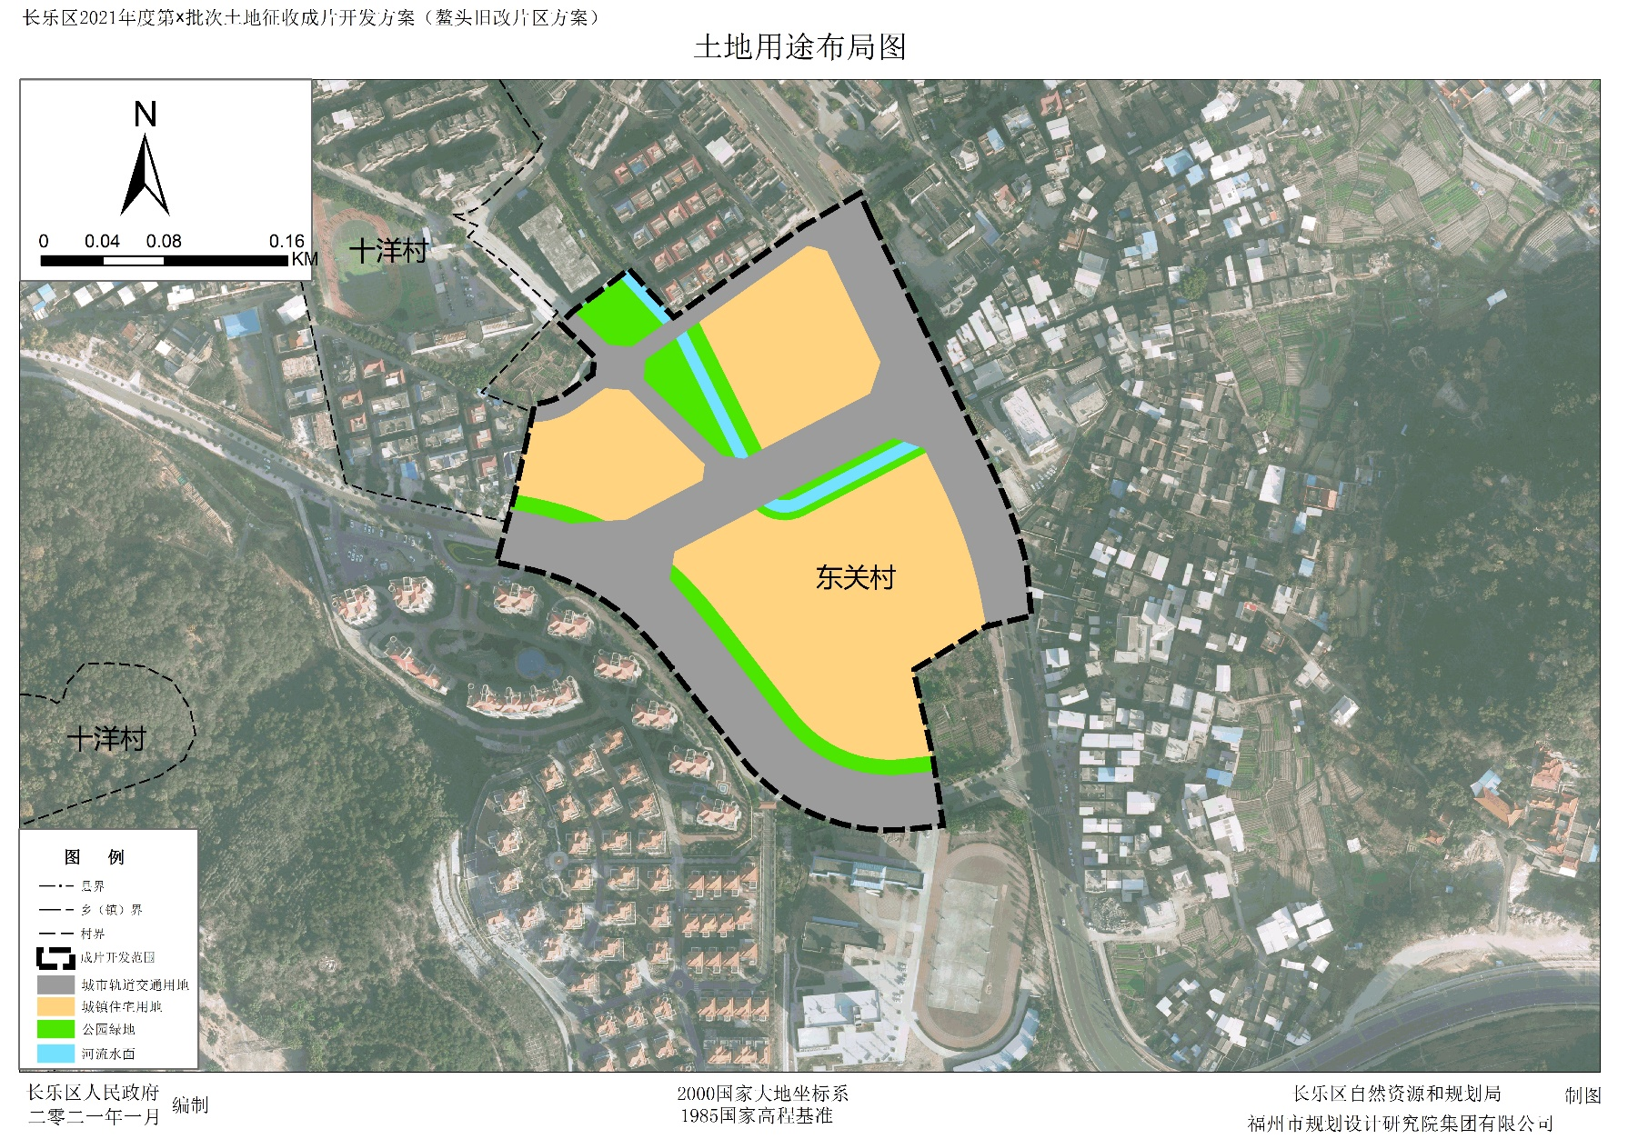
附图2：鳌头旧改片区成片开发土地用途布局图

